Cahier des charges fonctionnel
pour la mise au point d'un produit commercialisable de l'
Eolienne à orientation de pale dynamique

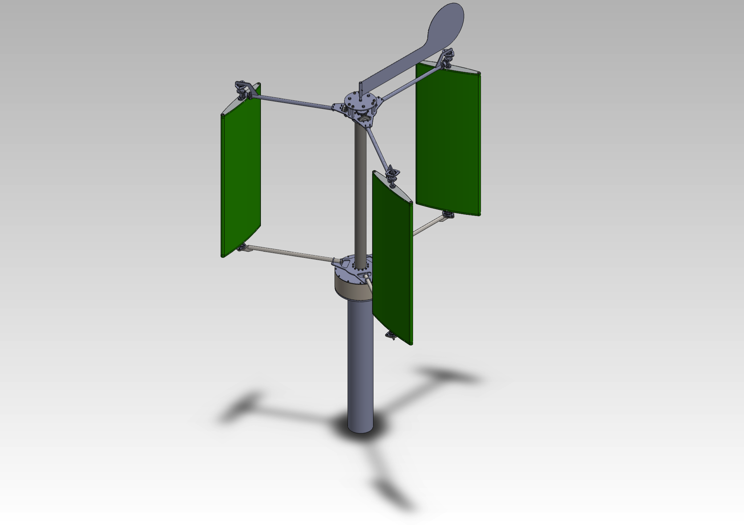

- Objet du document :

Ce document décrit les axes de développements pour l'obtention d'un produit commercialisable.

LICENCE :
Licenced under the GNU Free documentation Licence (https://www.gnu.org/licenses/fdl.fr.html)

